DESARROLLO TEMÁTICO
Nombre de la guía | Subtemas
RESOLUCION DE TRIANGULOS OBLICUÁNGULOS | LEY DEL SENO Y LEY DEL COSENO
GEOMETRÍA ANALITICA  PROGRESIONES | LA LÍNEA RECTA  SECCIONES CÓNICAS  PROGRESIONES ARITMÉTICAS  PROGRESIONES GEOMÉTRICA

RESOLUCION DE TRIANGULOS OBLICUÁNGULOS

Se denomina triángulo oblicuángulo a cualquier tipo de triángulo, siendo el triángulo rectángulo un caso particular de esta denominación como lo vimos en la guía anterior.
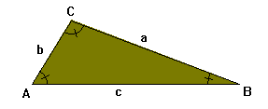
Para construir un triángulo es necesario conocer estas dos importantes propiedades:
1ª.- En todo triángulo, la suma de los tres ángulos vale 180º.
2ª.- En todo triángulo, la suma de las longitudes de dos de sus lados es mayor que la longitud del tercero.
Ahora observemos unas leyes o unos teoremas muy importantes de esta clase de triangulos
Teorema del seno.
En todo triángulo, el cociente entre cada lado y el seno de su ángulo opuesto es el mismo.
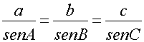
Teorema del coseno.
En todo triángulo cualquiera de lados a, b, c y ángulos A, B, C, se cumple:
Análogamente, para los otros lados:
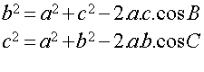
Algo para tener presente para resolver problemas de trigonometría es conocer el alfabeto griego y sus símbolos y como se nombran . Estos nos va a servir para los ángulos que hay que hallar. Observa y léelos con atención.
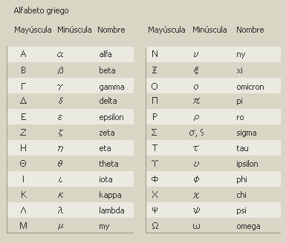
Recuerda es importante tener una calculadora a la mano para resolver estos ejemplos.
Ejemplo de aplicación de la ley del seno y el coseno
- Supongamos que en el triángulo de la figura. Encontrar la longitud del del tercer lado y la medida de los otros dos ángulos. Solución:
Calculemos el ángulo
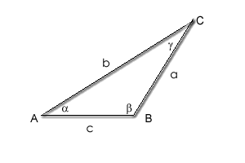
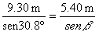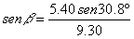
como los tres ángulos internos deben sumar 180º , podemos obtener el ángulo ,
Para calcular el lado c podemos utilizar nuevamente la ley de senos:
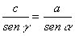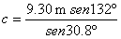

- el triángulo ABC donde A=48º, B=39º, c=10cm
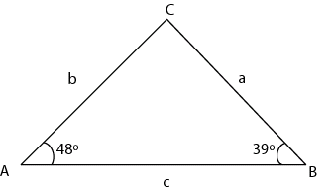

Recordemos que resolver el triángulo significa determinar todos los lados o ángulos faltantes.
Como la suma de los ángulos de un triangulo es 180º, vemos que:
$$\text{39º}+\text{48º}+C=\text{180º}$$
$C=\text{180º-39º-48º}$ por tanto la respuesta es:
$C=\text{93º}$
Determinamos “a” utilizando la ley del seno
$\frac{\text{sen}\text{48}º}{a}=\frac{\text{sen}\text{93}º}{\text{10}\text{cm}}$
$$\text{sen}\text{48}º=a\frac{\text{sen}\text{93}º}{\text{10}\text{cm}}$$
$$\text{10cmsen48º}=\text{asen93º}$$
a=$\frac{\text{10}\text{cmsen}\text{48}º}{\text{sen}\text{93}º}$ por tanto la respuesta es: $a=7\text{.}4$
De manera análoga, para determinar “b” tenemos:
$$\frac{\text{sen}\text{39}º}{b}=\frac{\text{sen}\text{93}º}{\text{10}\text{cm}}$$
$$\text{sen}\text{39}º=b\frac{\text{sen}\text{93}º}{\text{10}\text{cm}}$$

$$\begin{aligned}\text{10}\text{cmsen}\text{39}º=\text{bsen}\text{93}º \\ b=\frac{\text{10}\text{comsen}\text{39}º}{\text{sen}\text{93}º} \\ b=6\text{.}3\text{cm}\end{aligned}$$
- un avión que se encuentra en el punto A de la figura es observado por dos estaciones terrestres ubicadas en los puntos B y C ¿A qué distancia se halla el avión de B? tener presente que a = 2.8 km-


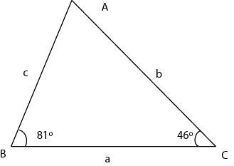
Como la suma de los ángulos de un triangulo es 180º, vemos que:
$$\begin{aligned}A=\text{180}º−\text{81}º−\text{46}º \\ A=\text{53}º\end{aligned}$$
Aplicamos la ley de senos para calcular la distancia que hay de A a B obtenemos:
$$\frac{2\text{.}8\text{km}}{\text{sen}\text{53}º}=\frac{c}{\text{sen}\text{46}º}$$
$$\begin{aligned}c=\frac{2\text{.}8\text{Kmsen}\text{46}º}{\text{sen}\text{53}º} \\ c=2\text{.}\text{52}\text{Km}\end{aligned}$$
Luego la distancia es 2.52Km

GEOMETRIA ANALITICA
Descartes está considerado como el creador de la geometría analítica. La geometría analítica es aquella parte de la matemática que. Aplicando el método de las coordenadas, estudia los objetos geométricos por medios algebraicos.
Lugares Geométricos
Es un conjunto de puntos que cumplen una cierta propiedad geométrica determinada, de un modo integrante y excluyente:
- Integrante: todos los puntos que la cumplen pertenecen al lugar geométrico.
- Excluyente: todos los puntos que no la cumplen no están en el lugar geométrico.
Una vez que se establece la propiedad geométrica que define el lugar geométrico, ha de traducirse a lenguaje algebraico de ecuaciones.

Ecuación de una línea recta

La ecuación GENERAL de una línea recta tiene la forma:

y = mx + b ¿Qué significa?
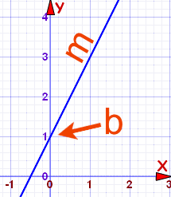
  
  Gradiente O PENDIENTE | Intersección Y
y = cuánto arriba ;
x = cuán lejos ;
m = gradiente o pendiente (cuán inclinada es la línea)
b = la intersección Y (donde la línea se cruza con el eje Y)

La pendiente es la la razón de cambios de x y y.
Esta puede ser positiva, negativa, puede ser 0 y en algunos casos, la pendiente esta indefinida.
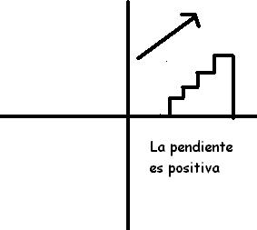......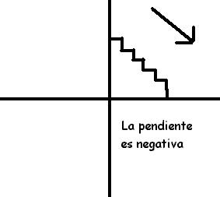
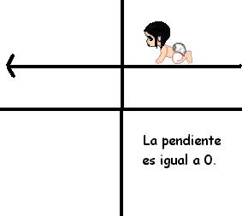 ...... 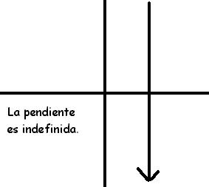

Ejemplos: lee con mucha atención y analiza cada situación.

- Hallar la ecuación de la recta que tiene pendiente m = 3 e intercepto b = 10.
Tienes que hallar la ecuación de la recta, esto es,
y = mx + b.
Usa la información que te dan:
m = 3 y b = 10 y sustituye en la ecuación
y = 3x + 10.
La ecuación que te pide el ejercicio es y = 3x + 10.

- Hallar la ecuación de la recta que pasa por el punto (1, 2) y tiene pendiente m = - 5.
Tienes que hallar la ecuación de la recta, esto es,
y = mx + b.
Usa la información que te dan: m = - 5 y sustituye en la ecuación:
y = - 5x + b
Ahora tienes que buscar la b; usa el otro dato; la recta pasa por el punto (1, 2), por lo tanto, ese punto es una solución de la ecuación que estas buscando. Sustituye esos valores de x = 1, y = 2 en la ecuación que estas buscando:
2 = - 5 (1) + b
Despeja la variable b en: 2 = - 5 (1 ) + b
2 = - 5 + b
2 + 5 = b
b = 7
Sustituye el valor de b en la ecuación que estas buscando: y = - 5x + 7
La ecuación es y = - 5x + 7.
Debes conocer los siguientes enunciados:
Las rectas paralelas tienen la misma pendiente
Las rectas perpendiculares tienen pendientes recíprocas y opuestas.
- y = 5x + 2 con pendiente m = 5 e intercepto en el eje de y ( 0, 2 ).
y = 5 - 10x con pendiente m = - 10 e intercepto
(0, 5).
y = x + 9 con m = 1 y b = 9.
y = - x con m = - 1 y b = 0.
y = - 2 con m = 0 y b = - 2

- La pendiente de la recta que pasa por los puntos A(2, 1), B(4, 7) es:
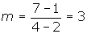
- La recta que pasa por los puntos A (1, 2), B (1, 7) no tiene pendiente, ya que la división por 0 no está definida.es decir la división por cero no se puede efectuar.
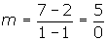
- Encontrar los puntos de la ecuación y = 3x + 7.
Vamos a utilizar la siguiente tabla para organizar el trabajo.
Le daremos a la x , los valores de -2, -1, 0, 1 y 2
x | y
-2
-1
0
1
2
Y = 3x + 7
Y = 3(-2) + 7 [Cuando la x es -2, la y es 1]
Y = -6 + 7
Y = 1
Y = 3x + 7
Y = 3(-1) + 7 [Cuando la x es -1, la y es 4]
Y = -3 + 7
Y =4
Y = 3x + 7
Y = 3(0) + 7 [Cuando la x es 0, la y es 7]
Y = 0 + 7
Y = 7
Y = 3x + 7
Y=3(1) + 7
Y= 3 + 7
Y = 10 [Cuando la x es 1, la y es 10]

Y = 3x + 7
Y= 3(2) + 7
Y= 6 + 7
Y = 13 [Cuando la x es 2, la y es 13]

x | y
-2 | 1
-1 | 4
0 | 7
1 | 10
2 | 13
Y así se resuelve con cada valor que le quieras dar a la x de la tabla. Es por esto que x se llama la variable independiente, ya que le puedes dar cualquier valor de su dominio, que son los valores permitidos para la x. En el caso de esta ecuación lineal, x puede ser cualquier número real, pero en nuestro estudio se encontrarán ecuaciones que tienen restricciones en su dominio.
Veamos cómo queda la gráfica de la ecuación y = 3x + 7.
Ubicamos los valores hallados en un plano cartesiano y nos queda:
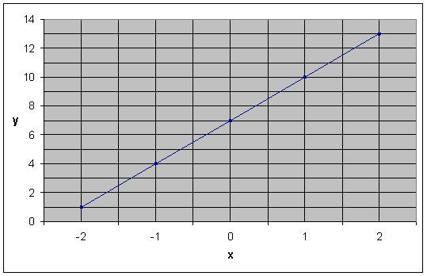
Otra parte de la geometría analítica son las secciones concas

SECCIONES CONICAS
La superficie cónica de revolución es una superficie engendrada por una recta g que gira alrededor de otra recta e, con la cual se corta en un punto V.
La recta g se llama generatriz, y la recta e, eje de la superficie cónica. El punto V es el vértice.
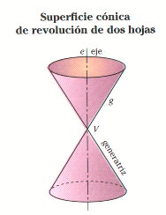
Como su nombre indica, las secciones cónicas son curvas que resultan de la intersección de un plano (plano secante: Planos que se cortan en una línea, como dos caras adyacentes de un poliedro.) con la superficie cónica de revolución.
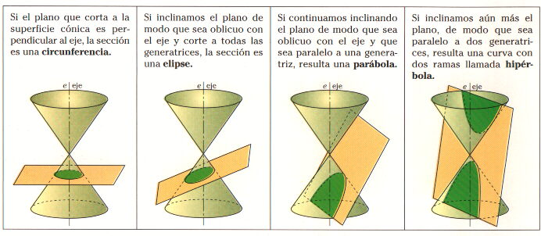
La Ecuación General de una sección cónica:
Es la ecuación que describe de forma general la cónica
Obsérvese que esta elevada a la dos y se iguala a cero
Ax² + Bxy + Cy² + Dx + Ey + F = 0
El tipo de sección puede ser descubierta por el signo de: B² - 4AC es decir podemos establecer según el resultado a que cónica pertenece, observa con atención y ten presente que:
< significa mayor que
> significa menor que
= significa igual
Si B² - 4AC es... | Pues la curva es...
< 0 | Una elipse, un círculo, un punto o ninguna curva.
= 0 | Una parábola, 2 líneas paralelas, 1 línea o ninguna curva.
> 0 | Una hipérbola o 2 líneas intersecadas.
Ahora se te va a presentar una relación entre cada cónica y sus ecuaciones y en cada caso se te explica el significado de cada término, lee con mucha atención y luego observa y analiza los ejemplos que se te dan.

Ecuación de una circunferencia
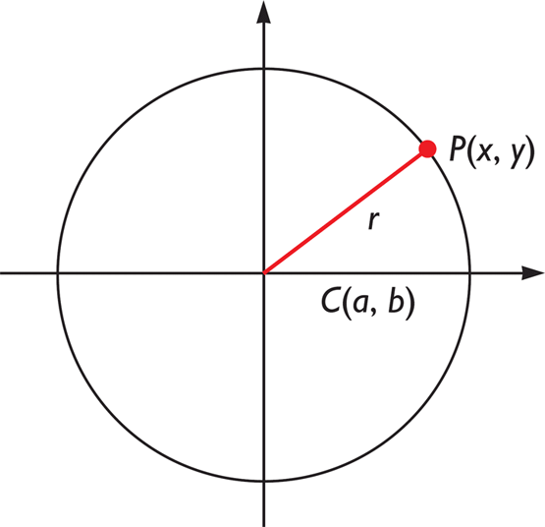
Representación del radio de una circunferencia: r es igual al radio; que es la distancia del centro a cualquier punto de la circunferencia.
Una circunferencia de centro C(a, b) y radio r, está formada por todos los puntos P(x, y) cuya distancia al centro es r:
d ( C , P ) = d ( ( a , b ) , ( x , y ) ) = r → ( x - a ) ² + ( y - b ) ² = r ²
Elevando al cuadrado esta ecuación obtenemos la ecuación reducida de la circunferencia:
(x - a) ² + (y - b ) ² = r ²
El radio es igual a:
x²+y²=r²
La ecuación general de la circunferencia es: x² + y² + Cx + Dy + E = 0.

Ejemplos:
CIRCULO(0,0) - CIRCUNFERENCIA (h,k)
- Hallemos la ecuación de la circunferencia cuyo centro es el origen y el radio es 5 unidades.

La forma de la ecuación es x²+y²=r², como r=5, entonces:
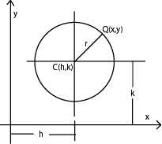

x²+y² =5²

x²+y² =25

- Hallar el radio de la circunferencia con centro en el origen que pasa por el punto P(4,6)

Como P es un punto de la circunferencia, sus coordenadas deben satisfacer la ecuación.se reemplazan los valores de 4 y 6:
x²+y² = r²
4²+6²=r²
16+36= r²
52= r²
r=±$\sqrt{\text{52}}$
Para la respuesta debemos tomar el valor positivo , ya que el radio es una longitud y las longitudes no son nunca negativas.
r=$\sqrt{\text{52}}=2\sqrt{\text{13}}$
Ahora vamos analizar casos particulares de la circunferencia :

ECUACIÓN DE LA CIRCUNFERENCIA CON CENTRO EN (h, k)
Sea Q(x, y) un punto que pertenece a la circunferencia, C (h, k) las coordenadas del centro y r la medida del radio.
La ecuación de la circunferencia con radio r y centro en (h, k) es:

Ejemplo ecuación de la circunferencia centro (h, k)
    - Encontrar la ecuación de la circunferencia con centro en (4, -5) y radio $\sqrt{3}$ Miremos el grafico, donde se ubicaron los puntos y el radio.
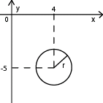

Como h=4 y k=-5, aplicando la ecuación de la circunferencia tenemos:
$$\begin{aligned}{\left(x−4\right)}^{2}+{\left(y−\left(−5\right)\right)}^{2}={\left(\sqrt{3}\right)}^{2} \\ {\left(x−4\right)}^{2}+{\left(y+5\right)}^{2}=3\end{aligned}$$

    - Hallar la ecuación de la circunferencia en la cual los extremos de su diámetro son los puntos:
P (-4, 2) y Q (6, 4)
  - Como sabemos debemos identificar cada punto
x₁ = -4 , y₁ = 2 ; x₂ = 6 , y₂ = 4

  - El centro de la circunferencia debe ser el punto medio del segmento que determina los puntos dados:
FORMULA PARA ENCONTRAR EL PUNTO MEDIO M(x_{m}, y_{m}) DE UN SEGMENTO.

Ahora aplica lo anterior y te dará:
$\begin{aligned}x_{m}=\frac{x_{2}+x_{1}}{2} \\ x_{m}=\frac{6−4}{2} \\ x_{m}=\frac{2}{2} \\ x_{m}=1\end{aligned}$ $\begin{aligned}y_{m}=\frac{y_{2}+y_{1}}{2} \\ y_{m}=\frac{4+2}{2} \\ y_{m}=\frac{6}{2} \\ y_{m}=3\end{aligned}$
Entonces el centro es el punto C(1, 3)
x₃ y₃
El radio r es la distancia de C (h, k) a cualquiera de los dos puntos, por ejemplo P (-4, 2), con esta ecuación que teníamos anteriormente hallamos al radio :
$$\begin{aligned}D(C,P)=\sqrt{{\left(x_{3}−x_{1}\right)}^{2}+{\left(y_{3}−y_{1}\right)}^{2}}=r \\ r=\sqrt{{\left(1−\left(−4\right)\right)}^{2}+{\left(3−2\right)}^{2}} \\ r=\sqrt{{\left(5\right)}^{2}+{\left(1\right)}^{2}}\end{aligned}$$
$$r=\sqrt{\text{26}}$$
Por lo tanto si h=1, k=3 y $r=\sqrt{\text{26}}$ entonces la ecuación será: ${\left(x−1\right)}^{2}+{\left(y−3\right)}^{2}=\text{26}$

FORMA GENERAL DE LA ECUACIÓN DE LA CIRCUNFERENCIA
Desarrollemos la ecuación de la circunferencia para encontrar otra forma de expresar dicha ecuación.
La ecuación general de la circunferencia es:

Por tanto

OBSERVACIONES
- La ecuación de la circunferencia es de segundo grado en “x” y “y”.
- Los coeficientes de x² y y² son iguales.
- La circunferencia es una relación porque está formada por un conjunto de parejas ordenadas.
- La circunferencia no es una función ya que a cada valor de “x” no le corresponde necesariamente un único valor de “y”.
- toda circunferencia tiene una ecuación de la forma $x^{2}+y^{2}+\text{Dx}+\text{Ey}+F=0$; sin embargo, no puede garantizarse que toda ecuación de la forma $x^{2}+y^{2}+\text{Dx}+\text{Ey}+F=0$ representa una circunferencia.

Ejemplo :

    - Encontrar la forma general de la ecuación de la circunferencia cuyo centro es (2, -3) y su radio $\sqrt{\text{11}}$.
Sabemos que la ecuación es de la forma
$${\left(x−h\right)}^{2}+{\left(y−k\right)}^{2}=r^{2}$$
Reemplazando tenemos:
$${\left(x−2\right)}^{2}+{\left(y+3\right)}^{2}={\left(\sqrt{\text{11}}\right)}^{2}$$
Desarrollamos:
$$x^{2}−4x+4+y^{2}+6y+9=\text{11}$$
Transponemos e igualamos a cero:
$$x^{2}−4x+4+y^{2}+6y+9−\text{11}=0$$
Ordenamos y reducimos términos semejantes:
$$x^{2}+y^{2}−4x+6y+2=0$$
La forma general de la ecuación de esta circunferencia es:
$$x^{2}+y^{2}−4x+6y+2=0$$

    - Dada la ecuación $x^{2}+y^{2}+6x−\text{10}y−\text{40}=0$ indagar si tal ecuación representa una circunferencia y en caso afirmativo halla las coordenadas del centro y el valor del radio.

Debemos reducir la ecuación a la forma
$${\left(x−h\right)}^{2}+{\left(y−k\right)}^{2}=r^{2}$$
Agrupamos variables
$$\left(x^{2}+6x\right)+\left(y^{2}−\text{10}y\right)=\text{40}$$

Completamos trinomios cuadrados perfectos:
$$\begin{aligned}\left(x^{2}+6x+9\right)+\left(y^{2}−\text{10}y+\text{25}\right)−9−\text{25}=\text{40} \\ \left(x^{2}+6x+9\right)+\left(y^{2}−\text{10}y+\text{25}\right)=\text{40}+9+\text{25}\end{aligned}$$
Factorizamos y reducimos términos semejantes:
$${\left(x+3\right)}^{2}+{\left(y−5\right)}^{2}=\text{94}$$
Entonces: h=-3, k=5, r²=94
$$r=\sqrt{\text{94}}$$
La ecuación si representa una circunferencia de centro (h, k) = (-3, 5) y radio $r=\sqrt{\text{94}}$

PARÁBOLO
La parábola  es el lugar geométrico de los puntos del plano que equidistan de un punto fijo llamado foco y de una recta fija llamada directriz.  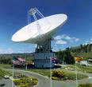 | 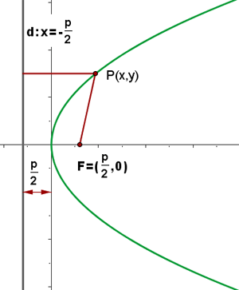  Radio vector  Es un segmento que une un punto cualquiera de la parábola con el foco.  Vértice  Es el punto de intersección de la parábola con su eje. | Foco  Es el punto fijo F.  Directriz  Es la recta fija d.  Parámetro  Es la distancia del foco a la directriz, se designa por la letra p.  Eje  Es la recta perpendicular a la directriz que pasa por el foco.

Ecuaciones
Si pones la parábola en coordenadas cartesianas(en el ) Las ecuaciones de las parábolas en las distintas orientaciones son:
y² = 4ax | y² = -4ax | x² = 4ay | x² = -4ay

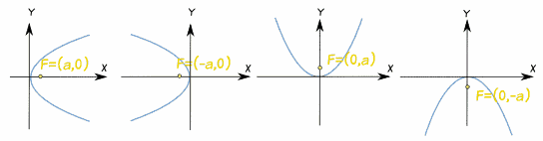
Ejemplo:

¿Dónde está el foco de la ecuación

y²=5x?
Si ponemos y² = 5x en la forma y² = 4ax,
Tenemos que y² = 4 (5/4) x,
Así que a = 5/4, y el foco de y²=5x es:
F = (a, 0) = (5/4,0)
Habíamos descrito la parábola en el centro ahora si la parábola no se enceuntra en esa posición podemos hablar de :
ECUACIÓN DE LA PARÁBOLA CON VERTICE EN (h, k)
La ecuación de la parábola con vértice en V (h,k), foco F(h+p,k), eje de simetría y=k y directriz x= h-p es:

La ecuación de la parábola con vértice en V(h, k), foco F(h, k+p), eje de simetría x=h y directriz y = k-p es

Cuando trasladamos una parábola simétrica con respecto al eje y y con vértice V(0,0) de manera horizontal h unidades y de manera vertical k unidades.
Obtenemos una parábola con las siguientes propiedades: Su vértice es (h,k), su eje de simetría es la recta x=h, su foco es F(h,k+p) y su directriz es y = -p+k = k-p
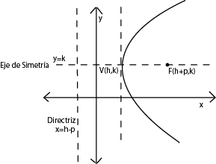
 | Si p > 0 la parábola habré hacia arriba.  Si p < 0 la parábola abre hacia abajo.
  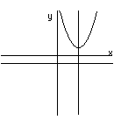  P > 0 | 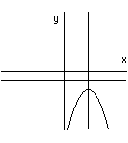  P < 0

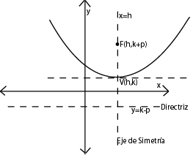
 | Si p > 0 la parábola se abre hacia la derecha.  Si p < 0 la parábola se abre hacia la izquierda.
  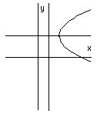  P > 0 | 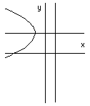  P < 0

EJEMPLOS
- Encontrar la ecuación de la parábola con vértice V (-6,-1) y directriz y=2

Empezamos localizando el vértice en V (-6,-1) y la directriz y=2
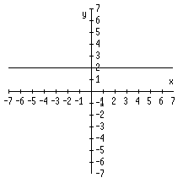
Puesto que el vértice está colocado 3 unidades por debajo de la directriz se deduce que p=-3 y la forma de la ecuación debe ser:
(x-h)²=4p (y-k)
Sustituyendo h=-6, k=-1 y p=-3 obtenemos:
[x-(-6)]² = 4(-3)[y-(-1)]
Por lo tanto la ecuación pedida es:
(X+6)²=-12(y+1)
La grafica de esta ecuación seria:
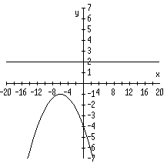
- Encontrar la ecuación de la parábola con vértice V (7,4), eje de simetría paralelo al eje x y foco F(10,4).

Como el eje de simetría de la parábola es horizontal, entonces la forma de la ecuación debe ser:
${\left(y−k\right)}^{2}=4p\left(x−h\right)$ Con:
h=7, k=4
Como el foco es F (10,4), entonces:
h+p=10
p=10-h
p=10-7
p=3
Reemplazando los valores obtenemos la ecuación pedida.
$$\begin{aligned}{\left(y−4\right)}^{2}=4\left(3\right)\left(x−7\right) \\ {\left(y−4\right)}^{2}=\text{12}\left(x−7\right)\end{aligned}$$
La grafica de esta parábola sería la siguiente:
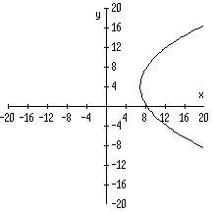

ECUACION GENERAL DE LA PARÁBOLA
La forma general de la ecuación de una parábola cuyo eje focal es paralelo al eje x es :

La forma general de la ecuación de una parábola cuyo eje focal es paralelo al eje y es:

OBSERVACIONES
      - Al analizar la ecuación general de una parábola, podemos concluir que:
- Es de segundo grado en una variable y de primer grado en la otra.
- La parábola cuyo eje focal es paralelo al eje “y” es función; en cambio, la otra no lo es.

      - si bien es cierto la ecuación de una parábola tiene la forma:
$$y^{2}+\text{Dy}+\text{Ex}+F=0$$
ó
$$x^{2}+\text{Dx}+\text{Ey}+F=0$$
Ello no implica que toda ecuación de esta forma represente una parábola.

EJEMPLOS

        - Probemos que la ecuación 4x²-20x-24y+97=0 representa una parábola, hallemos las coordenadas del vértice y del foco y la ecuación de la directriz.
En primer lugar, dividamos cada término de la ecuación por 4:
$\begin{aligned}\frac{4x^{2}}{4}−\frac{\text{20}x}{4}−\frac{\text{24}y}{4}+\frac{\text{97}}{4}=0 \\ x^{2}−5x−6y+\frac{\text{97}}{4}=0\end{aligned}$
Esta última ecuación tiene la forma de una parábola cuyo eje focal es paralelo al eje y.
A continuación, llevemos la ecuación a la forma:
(x-h)²=4p(y-k); así:
Agrupamos los términos de “x” a un mismo lado de la ecuación:
$$x^{2}−5x=6y−\frac{\text{97}}{4}$$
Completamos al trinomio cuadrado perfecto el lado izquierdo de la ecuación; así:
$$\begin{aligned}x^{2}−5x+{\left(\frac{5}{2}\right)}^{2}=6y−\frac{\text{97}}{4}+{\left(\frac{5}{2}\right)}^{2} \\ {\left(x−\frac{5}{2}\right)}^{2}=6y−\frac{\text{97}}{4}+\frac{\text{25}}{4} \\ {\left(x−\frac{5}{2}\right)}^{2}=6y−\frac{\text{72}}{4} \\ {\left(x−\frac{5}{2}\right)}^{2}=6y−\text{18} \\ {\left(x−\frac{5}{2}\right)}^{2}=6(y−3)\end{aligned}$$
Por lo tanto, las coordenadas del vértice son: $\left(\frac{5}{2},3\right)$
Como 4p=6, entonces p=$\frac{3}{2}$; luego, la parábola se abre hacia arriba.
Las coordenadas del foco son: $\left(\frac{5}{2},3+\frac{3}{2}\right)=\left(\frac{5}{2},\frac{9}{2}\right)$
La ecuación de la directriz es: $y=3−\frac{3}{2}=\frac{3}{2}$
La grafica de esta parábola sería:

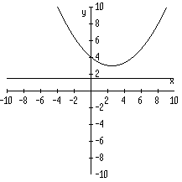

ELIPSE

Es el lugar geométrico de los puntos del plano cuya suma de distancias a dos puntos fijos es constante. Estos dos puntos fijos se llaman focos de la elipse.
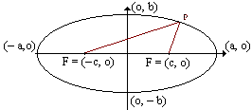
Ecuación analítica de la elipse: para simplificar la explicación ubiquemos a los focos sobre el eje de las x, situados en los puntos F (c,0) y F' (– c,0). Tomemos un punto cualquiera P de la elipse cuyas coordenadas son (x, y). En el caso de la elipse la suma de las distancias entre PF y PF' es igual al doble del radio sobre el eje x. Entonces: PF + PF' = 2a. Aplicando Pitágoras tenemos que:
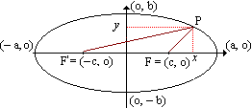
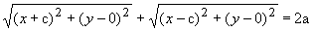
Elevamos al cuadrado ambos miembros para sacar las raíces y desarrollamos los cuadrados (ver operación) queda finalmente:
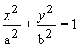
Si la elipse estuviese centrada en un punto cualquiera (p, q) la ecuación debería de ser: 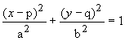
Si desarrollamos los cuadrados obtendremos que: b²x² + a²y² – 2xpb² – 2yqa² + p²b² + q²a² – a²b² = 0
Si hacemos: A = b²
B = a²
C = – 2pb²
D = – 2qa²
E = p²b² + q²a² – a²b²
Tendremos la ecuación: Ax² + By² + Cx + Dy + E = 0, donde podemos comprobar que es igual que la de la circunferencia excepto que los términos A y B no tienen porqué ser iguales.
Ejemplo: Si tenemos la ecuación 4x² + 9y² + 24x – 8y + 81 = 0
Entonces tenemos que: A = 4 Þ 4 = b² Þ b = 2; B = 9 Þ 9 = a² Þ a = 3
Los radios de la elipse son: sobre el eje x = a = 3; sobre el eje y = b = 2. Hallemos en centro (p, q).
C = 24 Þ 24 = – 2pb² Þ p = – 3
D = – 54 Þ – 54 = – 2qa² Þ q = 3
El centro es, entonces, (p, q) = (– 3, 3). Para verificar que se trate de una elipse calculemos E que debe tener el valor de 81. E = p²b² + q²a² – a²b² = 81
La ecuación de la elipse queda: 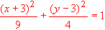

HIPÉRBOLA
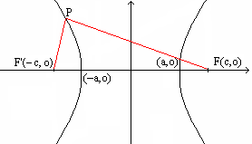
Es el lugar geométrico de los puntos del plano cuya diferencia de distancias entre dos puntos fijos es constante. Estos dos puntos fijos se llaman focos de la hipérbola.
Ecuación analítica de la hipérbola: nuevamente ubiquemos los focos sobre el eje x, F = (c,0) y F' = (– c,0), y tomemos un punto cualquiera P = (x, y) de la hipérbola. En este caso, la diferencia de las distancias entre PF y PF' es igual al doble de la distancia que hay entre el centro de coordenadas y la intersección de la hipérbola con el eje x. Entonces tendremos que: PF – PF' = 2a
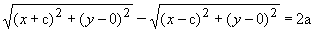
Elevando al cuadrado ambos miembros y procediendo matemáticamente podemos llegar a esta expresión: (c² – a²). x² – a²y² – (c² – a²) a² = 0 (los cálculos los dejo por tu cuenta pero puedes guiarte con el desarrollo que hicimos para la elipse). Nuevamente a partir del dibujo y aplicando Pitágoras podemos obtener que c² = a² + b² y por lo tanto la ecuación nos queda: b²x² – a²y² = a²b². Dividiendo cada término por a²b² obtenemos:
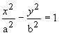
Si la hipérbola estuviese centrada en un punto cualquiera (p, q) la ecuación debería de ser: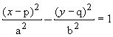
Si desarrollamos los cuadrados obtendremos que: b²x² – a²y² – 2xpb² + 2yqa² + p²b² – q²a² – a²b² = 0
Si hacemos: A = b²
B = – a²
C = – 2pb²
D = 2qa²
E = p²b² – q²a² – a²b²
tendremos la ecuación: Ax² – By² + Cx + Dy + E = 0, donde podemos comprobar que es igual que la de la circunferencia, o una elipse, excepto que los términos A y B no tienen porqué ser iguales.
Asíntotas: son rectas que jamás cortan a la hipérbola, aunque se acercan lo más posible a ella. Ambas deben pasar por el "centro" (p, q)
Las ecuaciones de las asíntotas son:
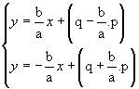

Ejemplo de la elipse y la hipérbole
Halle la ecuación de la elipse que tiene su centro en (0, 0) y cuyos focos son los puntos
F (3, 0) y F’ (-3, 0), además el intercepto de la gráfica con el eje x es el punto (5, 0).
Solución:
Como la elipse corta al eje x en el punto (5, 0) se sigue que a = 5 y como c = 3 se tiene que, y por tanto.
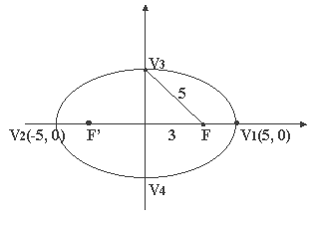
De esta forma, los vértices de la elipse son los puntos V₁ (5, 0), V₂ (-5, 0), V₃ (0, 4) y
V₄(0, -4). Además, su ecuación viene dada por:
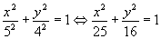
2. Trazar la elipse cuya ecuación viene dada por:
25x² + 4y² = 100
Solución:
La ecuación: 25x² + 4y² = 100, puede escribirse en las formas equivalentes:
x ² + y ²= 1 (porqué?)
4 25
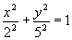
La última ecuación corresponde a una elipse centrada en el origen cuyo eje mayor es b = 5 y eje menor es a = 2. Además, los focos de la elipse están localizados sobre el eje y.
De otro lado, , de donde y en consecuencia, los focos se encuentran localizados en los puntos y .
Además, los vértices de la elipse son los puntos: V₁ (2, 0), V₂ (5, 0), V₃ (-2, 0) y V₄ (-5, 0).
La figura Recoge toda la información obtenida.
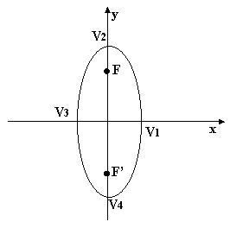
EJEMPLOS DE LA HIPÉRBOLE
          - Los focos y los vértices de una hipérbola son los puntos: F (5, 0), F’ (-5, 0), V₁ (4, 0) y V₂(-4, 0), respectivamente. Determine la ecuación de la hipérbola. Dibujar su gráfica e indicar las asíntotas
SOLUCIÓN
Como los focos están sobre el eje x, la ecuación de la hipérbola es de la forma: 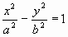.
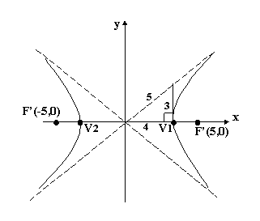
En este caso: a = 4; c = 5, de donde En consecuencia, la ecuación de la hipérbola es: 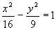.
Ahora, 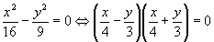
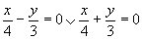
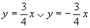
Luego, las ecuaciones de las asíntotas son las rectas: 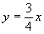, y, 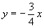

          - Dada la hipérbola cuya ecuación viene dada por: . Determine: coordenadas de los focos, de los vértices, ecuaciones de las asíntotas. Trazar la gráfica.
SOLUCIÓN
La ecuación: , puede escribirse en las formas equivalentes:
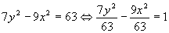
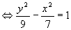
La última ecuación corresponde a una hipérbola cuyo eje focal coincide con el eje y (fig. 6.5.14.)
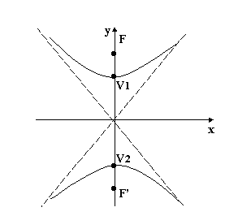
En este caso: . Luego, .
Con estos datos, se tiene: F(0, 4), F’(0, -4), V₁(0, 3) y V₂(0, -3).
Además de la ecuación: 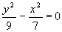, se deduce que las ecuaciones de las asíntotas son las rectas de ecuación: 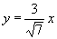 e 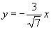.

Ahora trabajaremos un poco de estadística

PROGRESIONES ARITMÉTICA Y GEOMÉTRICAS
Toda secuencia ordenada de números reales recibe el nombre de sucesión. Dentro del grupo de sucesiones existen dos particularmente interesantes por el principio de regularidad que permite sistematizar la definición de sus propiedades: las progresiones aritméticas y geométricas.

Progresiones aritméticas
Una progresión aritmética es una clase de sucesión de números reales en la que cada término se obtiene sumando al anterior una cantidad fija predeterminada denominada diferencia. Llamando d a esta diferencia, el término general de la progresión a_{n} , que ocupa el número de orden n en la misma, se puede determinar a partir del valor del primero de los términos, a₁.
a_{n} = a₁ + (n - 1) d.
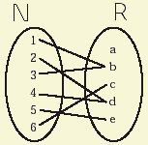
Las sucesiones (por ejemplo, las progresiones aritméticas y geométricas) pueden verse como correspondencias unívocas entre el conjunto de los números naturales N y el de los reales R.

Suma de los términos de una progresión aritmética
Para determinar la suma de un número finito de términos de una progresión aritmética, denotada por a₁, a₂, a₃, ..., a_{n-2}, a_{n-1}, a_{n}, basta con considerar el principio de que los pares de términos a₁ y a_{n}, a₂ y a_{n-1}, a₃ y a_{n-2}, etcétera, son equidistantes, de manera que todos estos pares suman una misma cantidad.
Generalizando esta consideración, se tiene que la suma de todos los términos de una progresión aritmética es igual a:
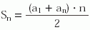

Interpolación de términos en una progresión aritmética
Entre cada dos términos a y b de una progresión aritmética es posible interpolar otros m términos, llamados medios diferenciales, de manera que todos ellos integren una nueva progresión aritmética (con m + 2 términos) donde a y b sean los extremos.
La diferencia de esta progresión se determinará con arreglo a la siguiente fórmula:
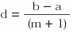

Progresiones geométricas Otra forma común de sucesión es la constituida por las llamadas progresiones geométricas. Estas progresiones se definen como aquellas en las que cada término se obtiene multiplicando el anterior por un valor fijo predefinido que se conoce como razón.
El término general a_{n} de una progresión geométrica puede escribirse como:
a_{n} = a₁  r^{n-1}

Suma y producto de los términos de una progresión geométrica
La suma de n términos consecutivos de una progresión geométrica puede calcularse a partir de cualquiera de las siguientes expresiones:
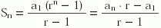
Esta fórmula sólo es válida si r  1, ya que si r = 1 todos los términos de la progresión serían iguales, y la suma sería S_{n} = a₁  n.
Cuando r > 1, la progresión crece indefinidamente y la suma de sus términos tiende a infinito. En cambio, si r < 1, cada término será menor que el anterior, y la progresión se irá acercando a 0 conforme aumente el número de sus términos. Cuando | r | < 1, puede demostrarse que la suma se convierte en:
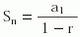
Por otra parte, es fácil obtener que el producto de los n primeros términos de una progresión geométrica es igual a:

Interpolación de términos en una progresión geométrica
Entre dos términos a y b de una progresión geométrica es posible intercalar m términos, denominados medios geométricos o proporcionales, tales que todos ellos (los m + 2 términos resultantes) constituyan una nueva progresión geométrica de razón r determinada como:
Ahora resumimos y damos ejemplos
